如何准确测量CAN节点的信号边沿参数？
来源：互联网
CAN总线设计规范对于CAN节点的信号边沿各项参数都有着严格的规定，如果不符合规范，则在现场组网后容易出现不正常的工作状态，各节点间出现通信故障。具体要求如表 1所示，为测试标准“GMW3122信号边沿标准”。
表 1 GMW3122信号边沿标准
测试参数 | 隐性->显性边沿 |  | 显性->隐性边沿 |  | 条件
测试参数 | 最小值 | 典型值 | 最小值 | 最大值 | 条件
高速CAN（最小负载）  500K~1Mbps | 15ns | 150ns | 15ns | 300ns | 典型值500Kbps，C1=100pF、C1=100pF、C3=0pF
高速CAN（最大负载）  500K~1Mbps | 15ns | 1300ns | 15ns | 1300ns | 典型值500Kbps，C1=4700pF、C1=4700pF、C3=3300pF
中速CAN（最小负载）  100K~250Kbps | 15ns | 600ns | 15ns | 1200ns | 典型值125Kbps，C1=100pF、C1=100pF、C3=0pF
中速CAN（最大负载）  100K~250Kbps | 15ns | 2650ns | 15ns | 2650ns | 典型值125Kbps，C1=10000pF、C1=10000pF、C3=6800pF
所以每个厂家在产品投入使用前，都要进行CAN节点DUT（被测设备）的信号边沿参数测试。一般是使用GMW3122信号边沿测试的CAN测试方法，如下描述：
如图 1所示，我们以信号跳变过程的20% ~ 80%定义为该信号的上升时间与下降时间。
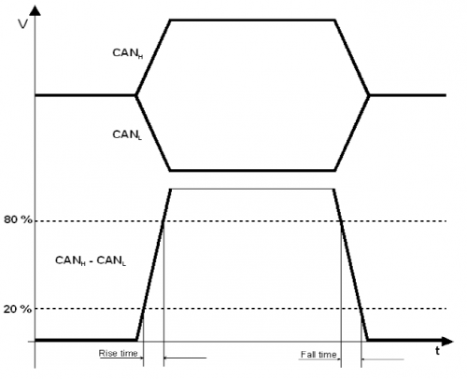
图 1 上升沿与下降沿
如表 1所示电容匹配的条件下，选择被测DUT的适应条件，如图 1所示，测试接线小于1米，测试被测DUT的信号差分电平Vdiff=VCANH-VCANL的上升时间和下降时间（电压20%~80%的区间）。
上升时间：从隐性到显性状态过渡时间。下降时间：从显性向隐性状态过渡时间。进行测量时，每个边沿至少测量1000次，以确定边缘上升/下降时间的最小值和最大值。
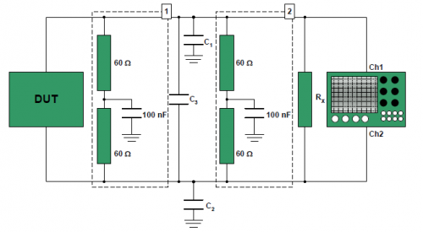
图 2 信号边沿测量接线图
由此可见，该方法虽然可以测量出CAN节点的上升沿与下降沿，但需要使用示波器进行上千次的人工操作测量，即浪费时间人力，又可能存在测量误差，且由于样本数量有限，还不一定能完全反映设备的真实性能。所以为了简化操作，提高测量结果的准确度，节约人工成本，广州致远电子股份有限公司改进了测试方法，使用CANScope-Pro总线分析仪、CANScope-StressZ扩展板进行全自动的大数据量统计分析测量。
测试方案如下：
1.测试使用CANScope-Pro与CANScope-StressZ扩展板， DUT上电后，一直发送CAN报文。CANScope不勾选总线应答，其黑色表笔（地）要和DUT的CAN收发器共地。如图 3所示，进行测试连接。
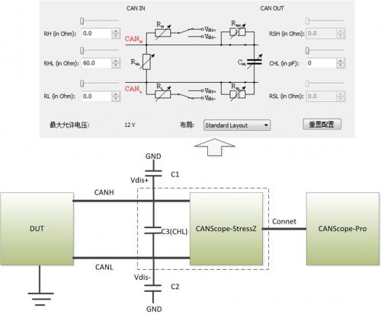
图 3 边沿测试接线图
2. 如图 4所示，配置干扰源为外部，便于启用Vdis+和Vdis-的外部输入接口。注意GND是在Vdis+和Vdis-外部输入口中间那个接口，用于和CAN收发器的地连接。
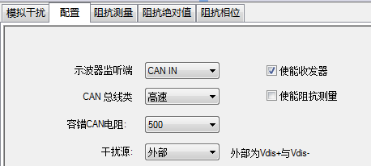
图 4 调整CANScope-StessZ干扰源为外部
3. 按表 1所示，选择对应的测试条件进行测试。
将Vdis+和GND、Vdis-和GND间各接入表 1所要求的C1、C2电容，调整CANScope-StressZ的控制面板将CHL调节为表 1所要求的C3电容。然后启动CANScope-StressZ。
4. 将DUT启动，发送报文，通过CANScope记录一段时间报文和波形后，点击CANScope的停止，点击工具栏中的边沿统计。如图 5所示
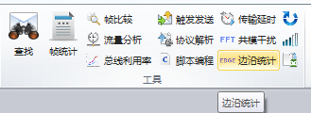
图 5 边沿统计图标
5. 点击边沿统计，获得结果，如图 6所示。
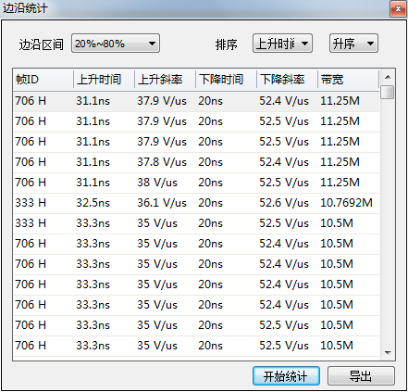
图 6 边沿统计（升序排列）
6. 点击排序为上升时间，升序排列中，第一条为上升时间最小值，如图 6所示，为31.1ns；降序排列中，第一条为上升时间最大值，如图 7所示。同理，可以分析出下降时间的最小值，和最大值。
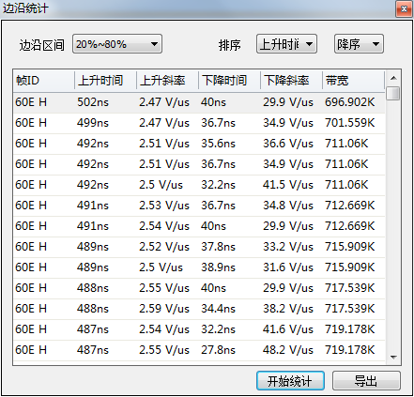
图 7 边沿统计（降序排列）
CANScope分析仪周立功致远电子研发的一款综合性的CAN总线开发与测试的专业工具，集海量存储示波器、网络分析仪、误码率分析仪、协议分析仪及可靠性测试工具于一身，并把各种仪器有机的整合和关联；重新定义CAN总线的开发测试方法，可对CAN网络通信正确性、可靠性、合理性进行多角度全方位的评估；帮助用户快速定位故障节点，解决CAN总线应用的各种问题，是CAN总线开发测试的终极工具。
